姑苏人才总入口单位账号操作指南
目录
姑苏人才总入口单位账号操作指南 1
1. 账号说明 1
2. 单位账号注册 1
3.密码重置（前提知道“企业账号（手机号）”能获取验证码） 3
4.账号变更（单位人事变动无法获取短信验证码、密码已忘记） 5
5. 企业账号会员中心 9
6.账号涉及业务 13
1. 姑苏重点产业紧缺人才 13
2. 高端人才奖励 16
3. 苏州市人才乐居工程 19
4. 优秀贡献奖励 19
5. 企事业单位引才 19
6. 社会化引才激励 22
7. 江苏省海外高层次人才海外居住证个税奖励 24

账号说明
单位在“姑苏人才总入口”系统中只能注册一次，不能重复注册。

单位账号注册
- 打开浏览器（建议使用360极速模式、Google等浏览器），输入http://www.rcsz.gov.cn
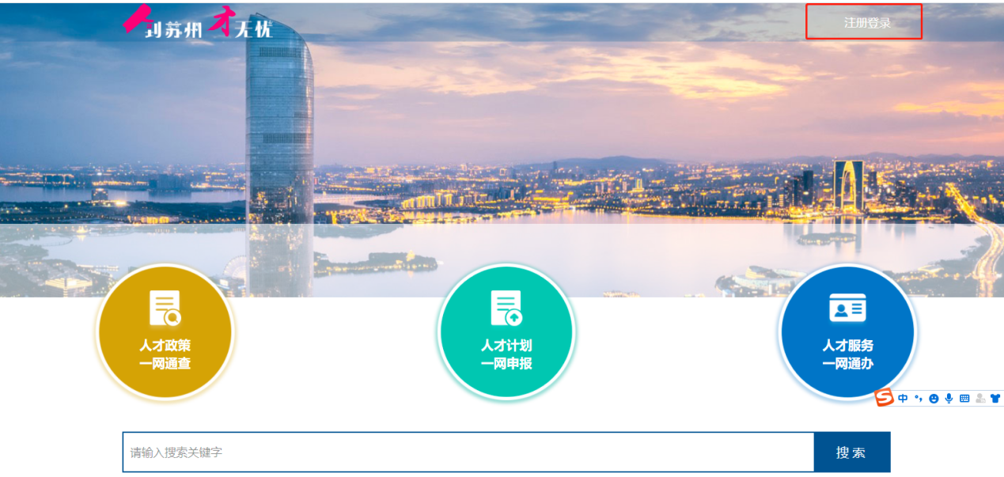
在右上角有“注册登入” 点击进入
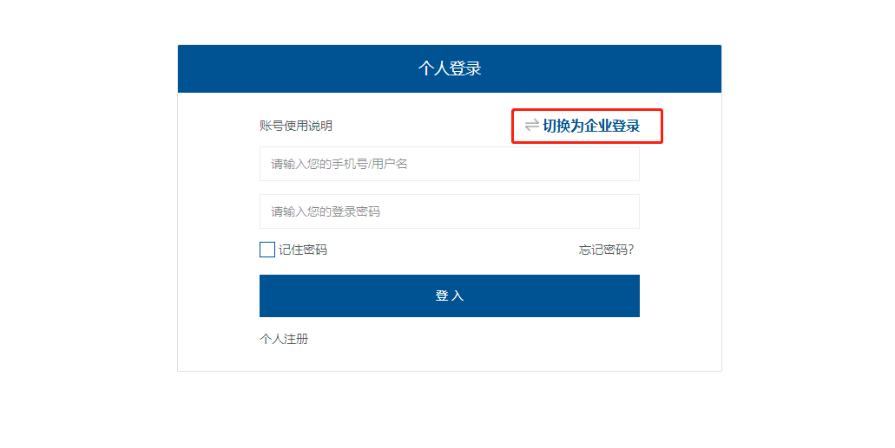
点击“切换为企业登入”
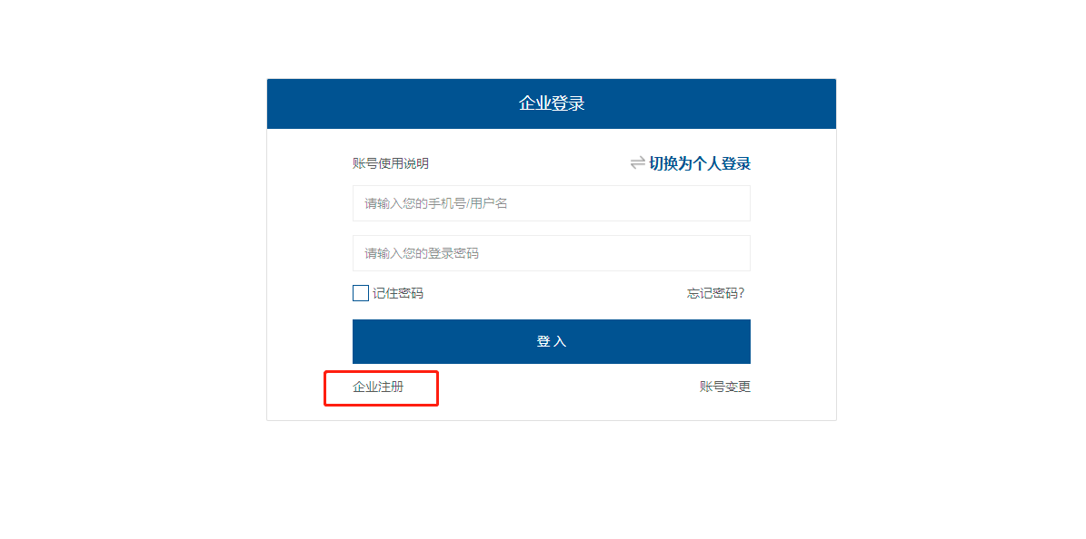
点击“企业注册”
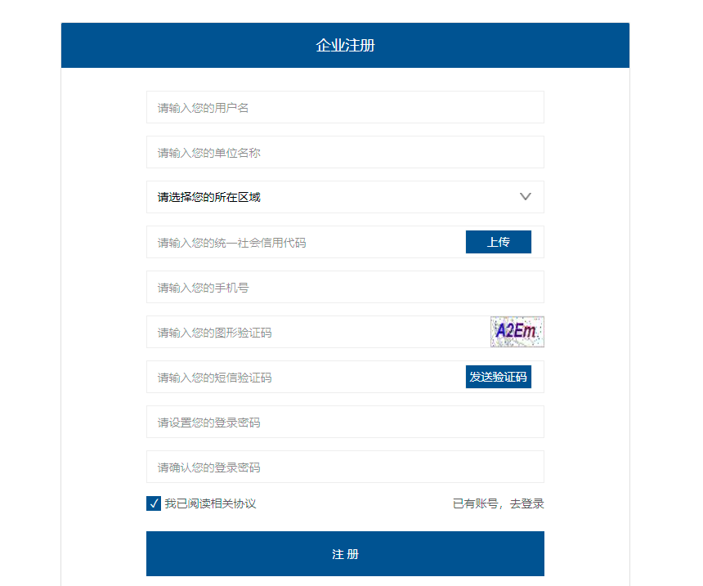
填写企业基本信息
用户名（登入账号）、
企业名称、
区域、
单位统一社会信用代码、
上传单位统一社会信用代码材料、
短信验证码、
手机号（登入账号）、
登入密码
点击“注册”即可 “注册成功”点击“登入”输入“账号、密码”

3.密码重置（前提知道“企业账号（手机号）”能获取验证码）
打开登入页面
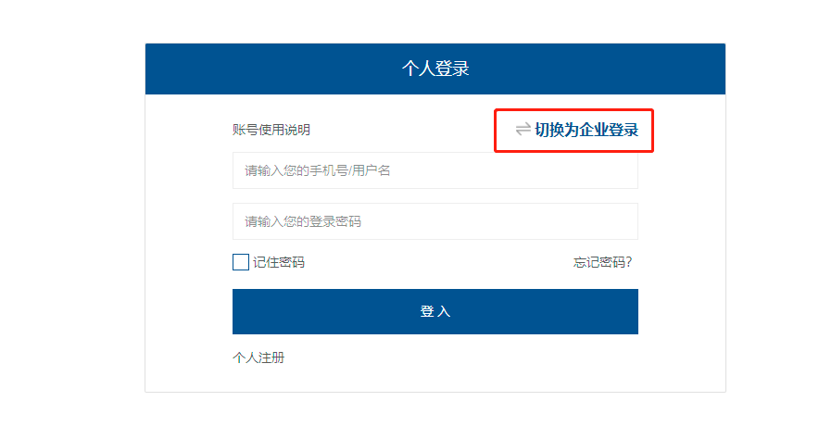
切换企业登入
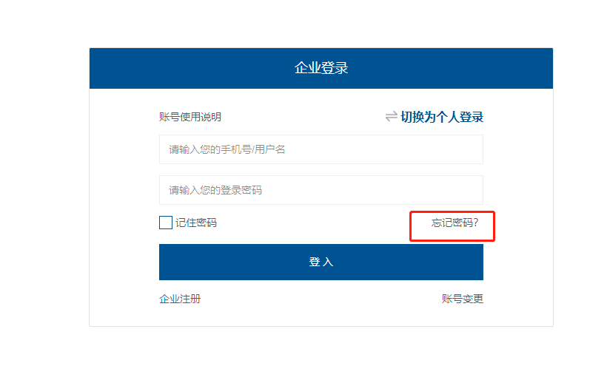
点击“ 忘记密码”
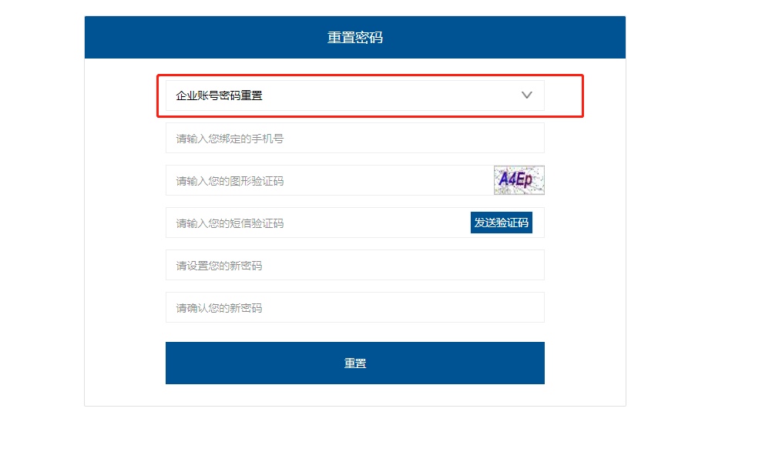
选择“企业账号密码重置”
输入企业绑定的手机号码、发送短信验证码，输入密码 点击“重置”
出现“重置成功”
点击登入输入账号、重置的密码即可登入

4.账号变更（单位人事变动无法获取短信验证码、密码已忘记）

1.账号变更
点击“登入”=》“切换为企业登入”
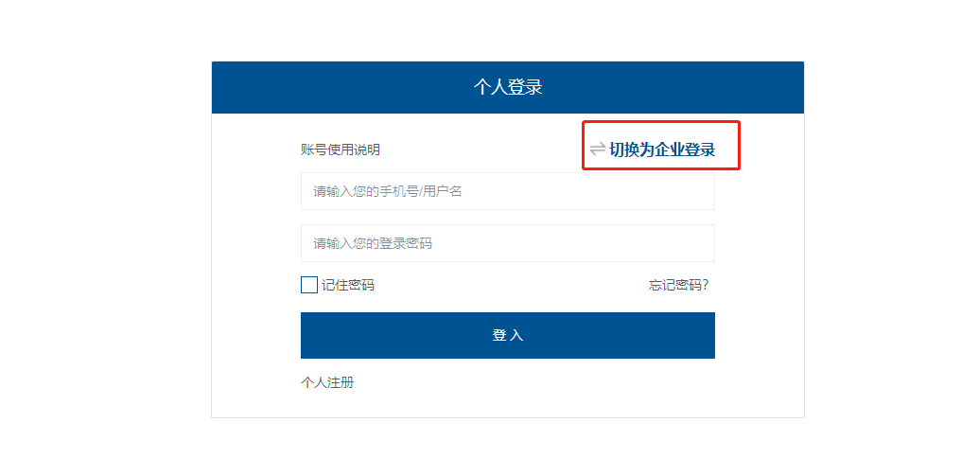
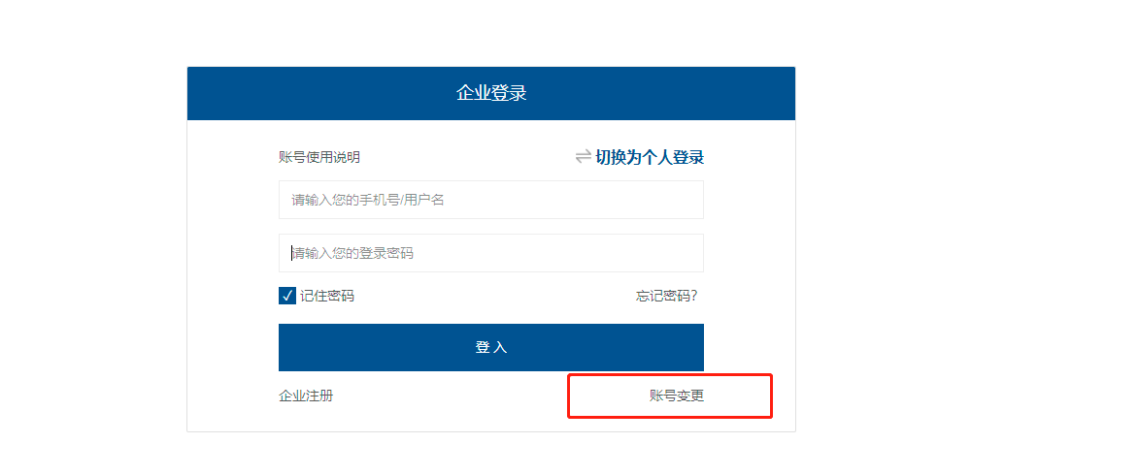
点击右下角“账号变更”
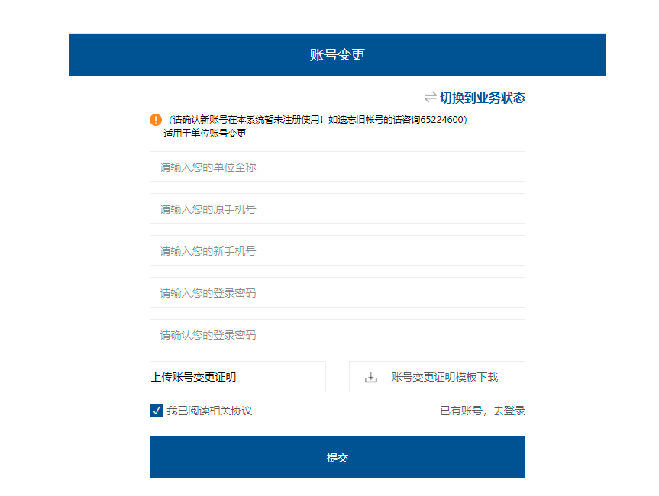
根据要求填写基本信息
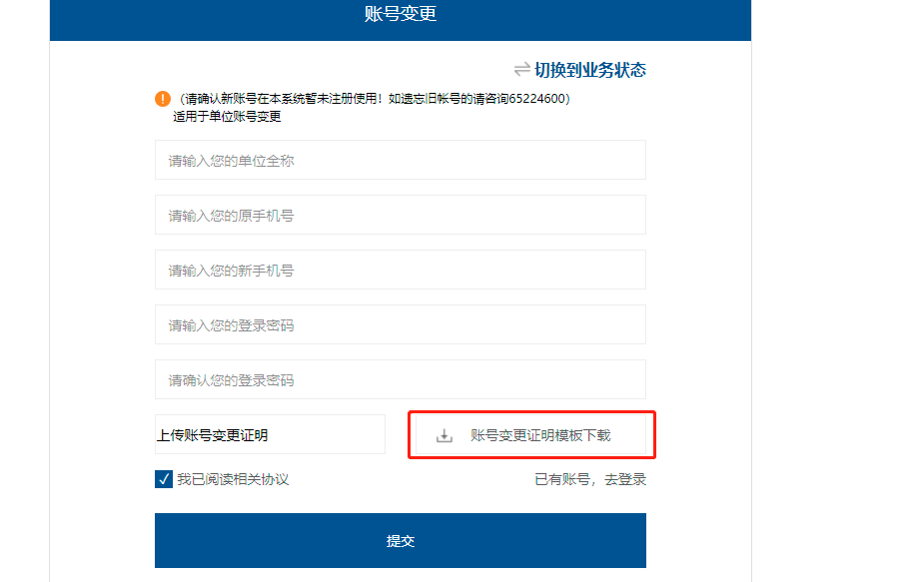
需要上传账号变更证明

注：出现旧账号已忘记的情况 请咨询（65224600）
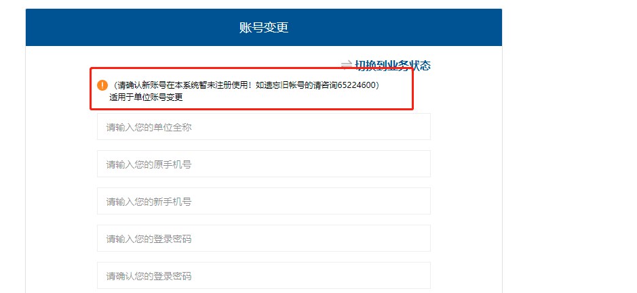

2.账号变更进度查询
如：已提交申请=》需查询当前账号变更进度
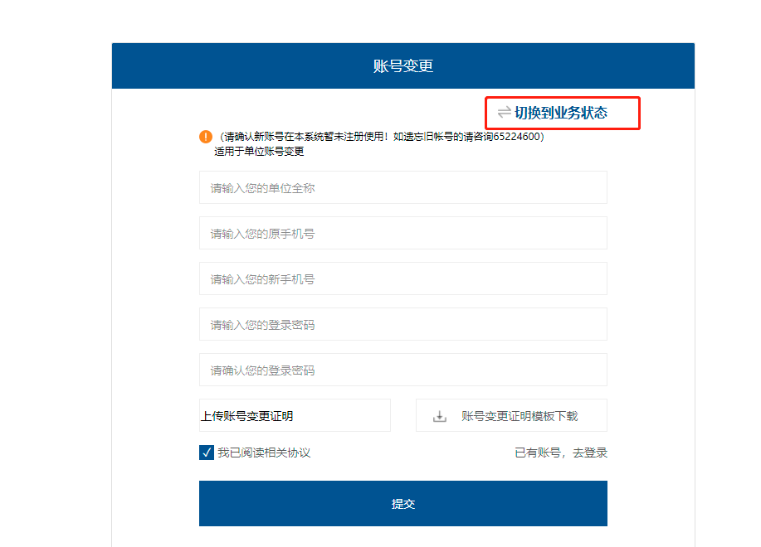
在账号变更页面中点击“切换到业务状态”
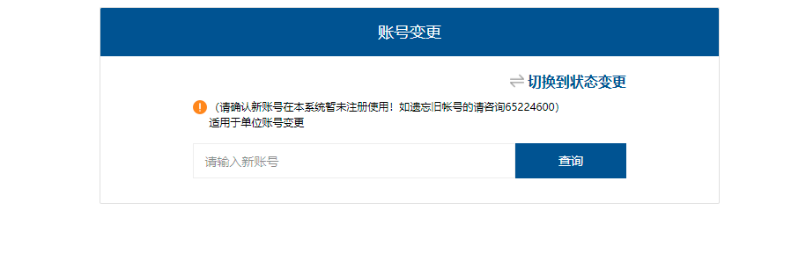
输入“新账号”查询当前变更进度
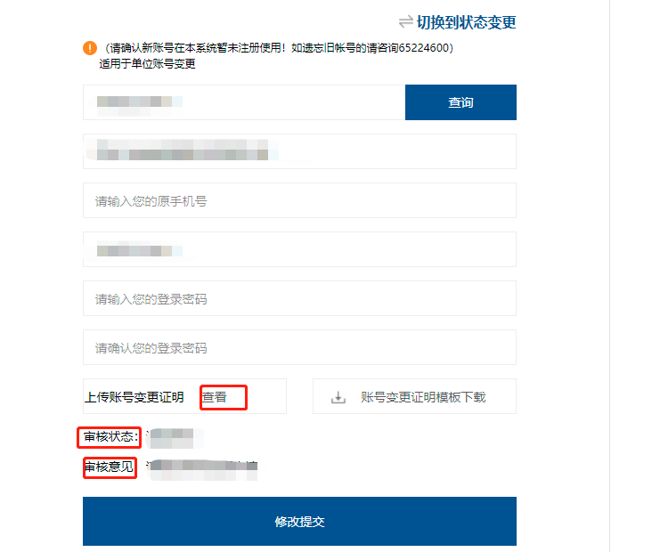
查看当前账号变更进度
当审核状态出现“已通过”说明账号已更改成功
可以使用新账号、密码 重新登入

企业账号会员中心
登入成功后点击右上角会员中心
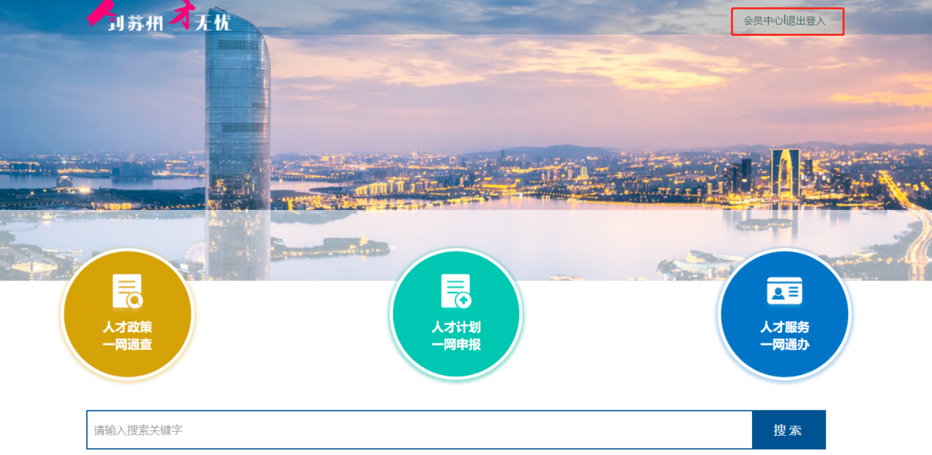

1.单位基本信息
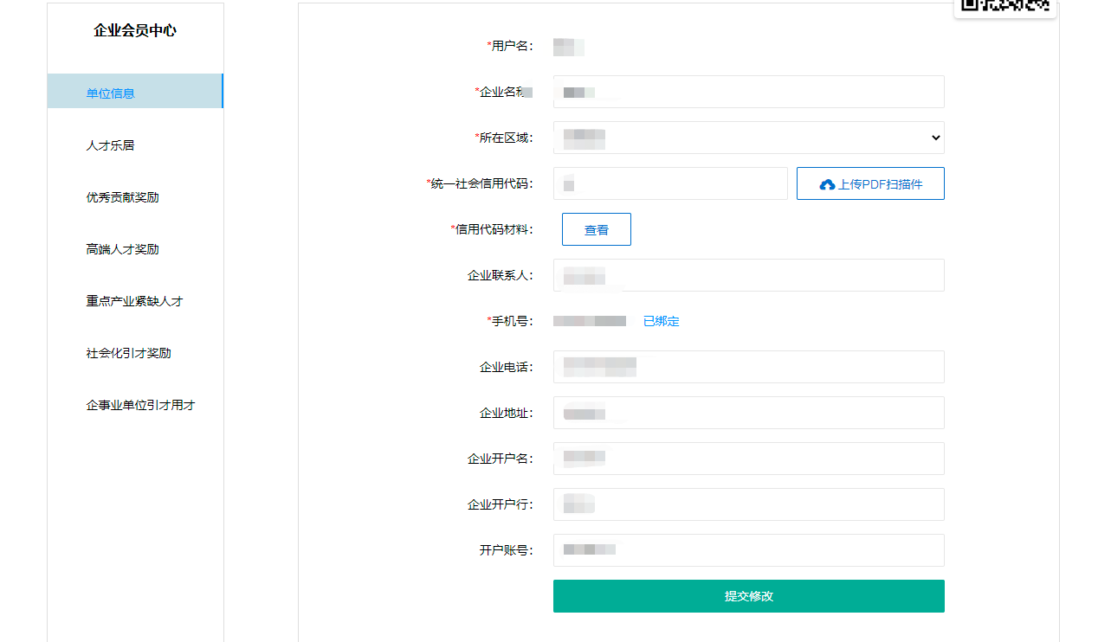
注：单位“会员中心”的基本信息，可以在业务申报的单位基本信息中自动带出不需要重复添加、单位信息发生变更可以在会员中心提交修改即可，申报业务时自动带出新的单位信息。

1.会员中心-人才乐居工程
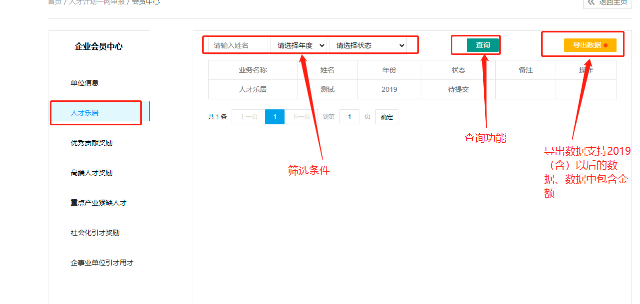

2.会员中心-优秀贡献奖励
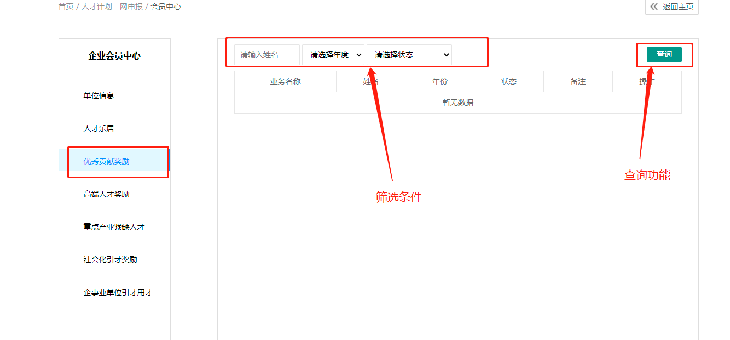

3.会员中心-高端人才奖励
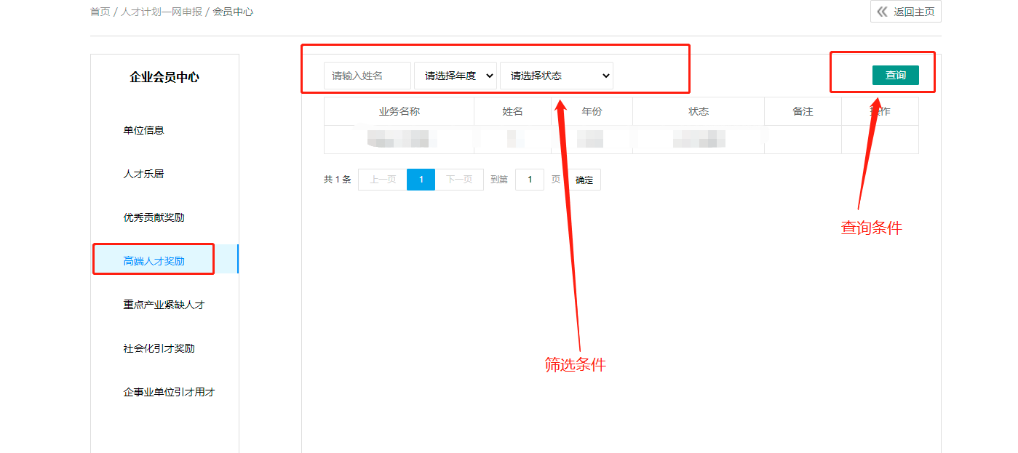

4.会员中心-姑苏重点产业紧缺人才
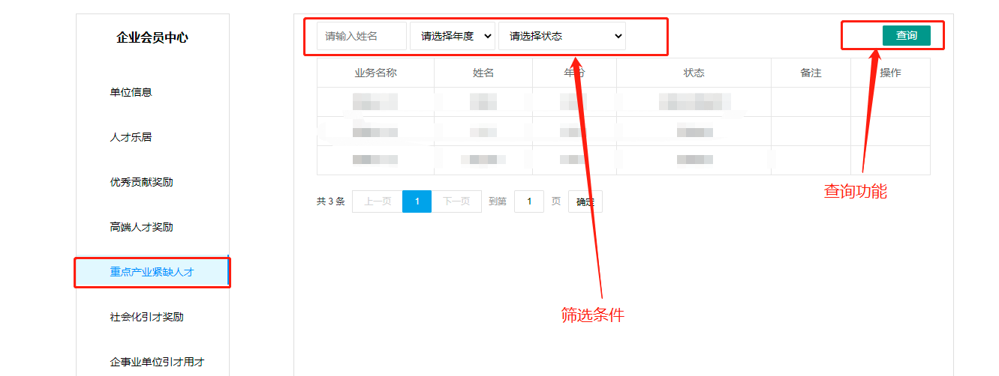

5.会员中心-社会化引才奖励
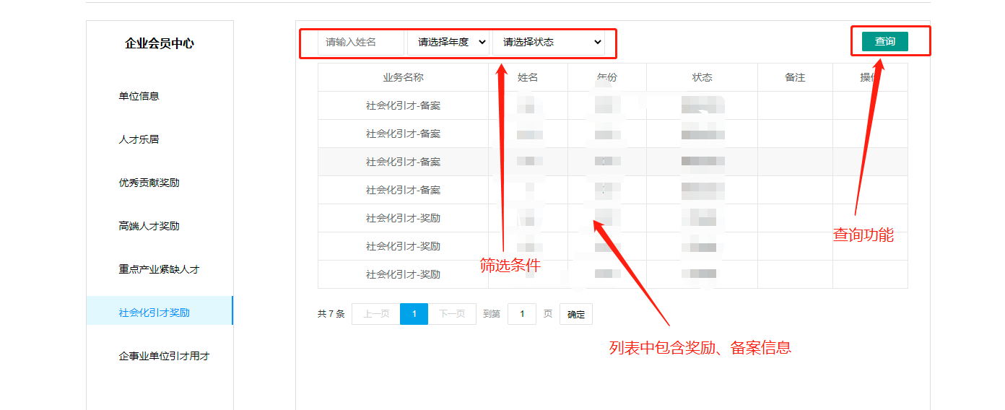

会员中心-企事业单位引才用才激励
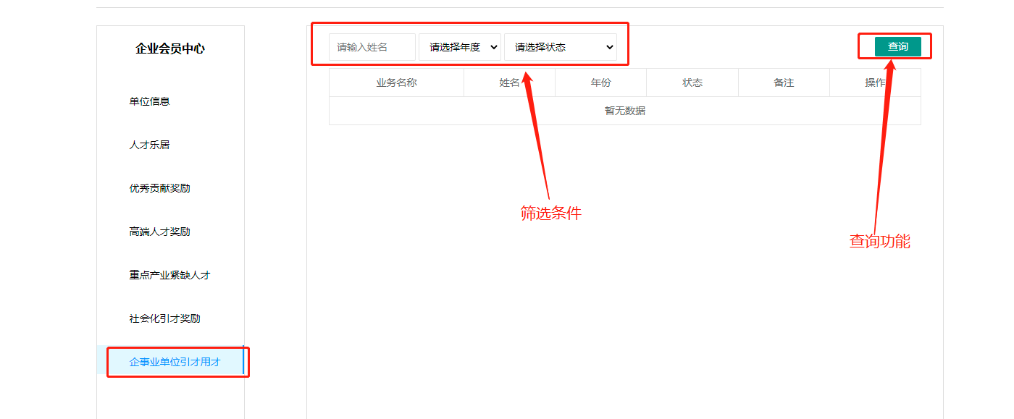

6.账号涉及业务

姑苏重点产业紧缺人才
输入网址：http://www.rcsz.gov.cn/Front/FrontPC/v2/Policy/index.html
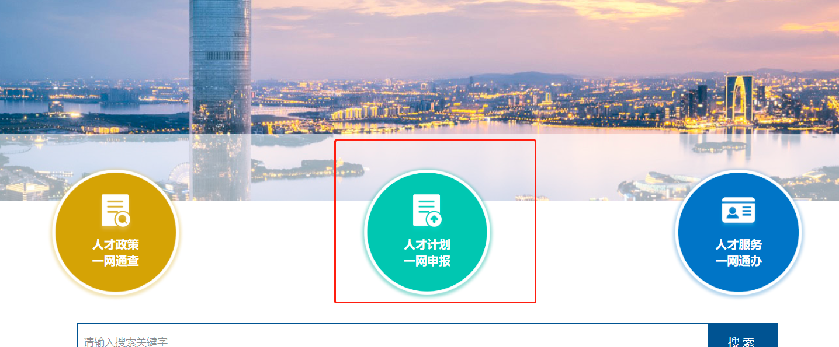
点击“人才计划一网申报”
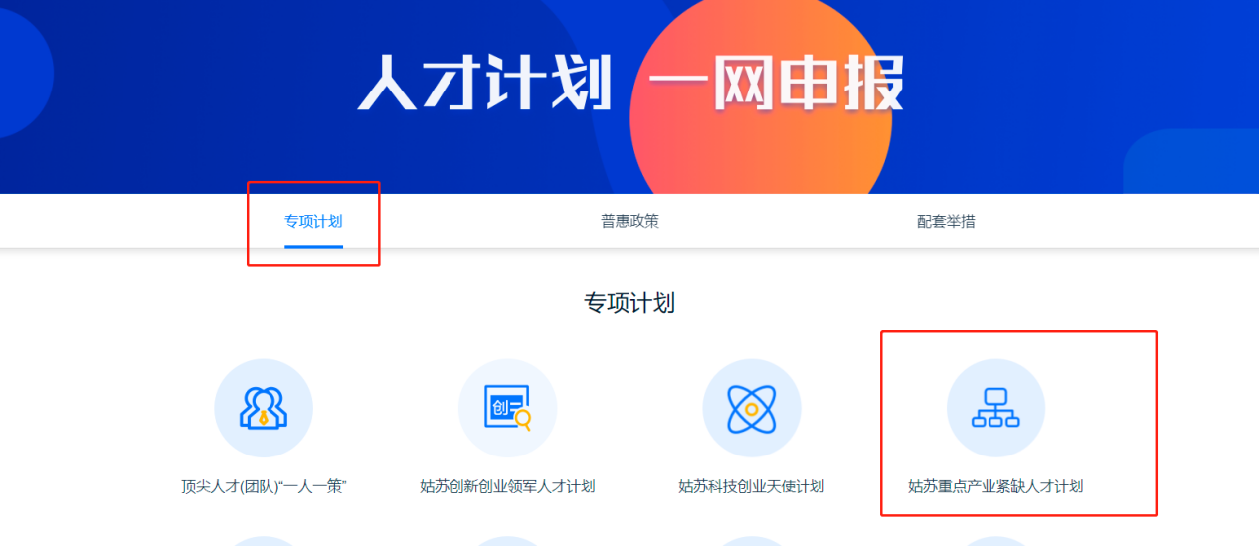
选择专项计划中=》姑苏重点产业紧缺人才计划

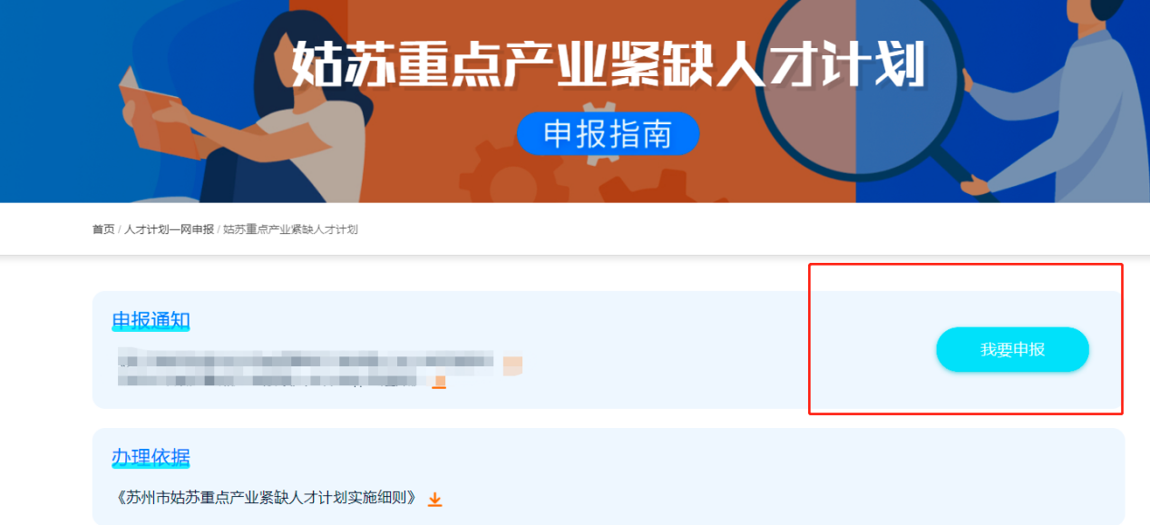
点击我要申报

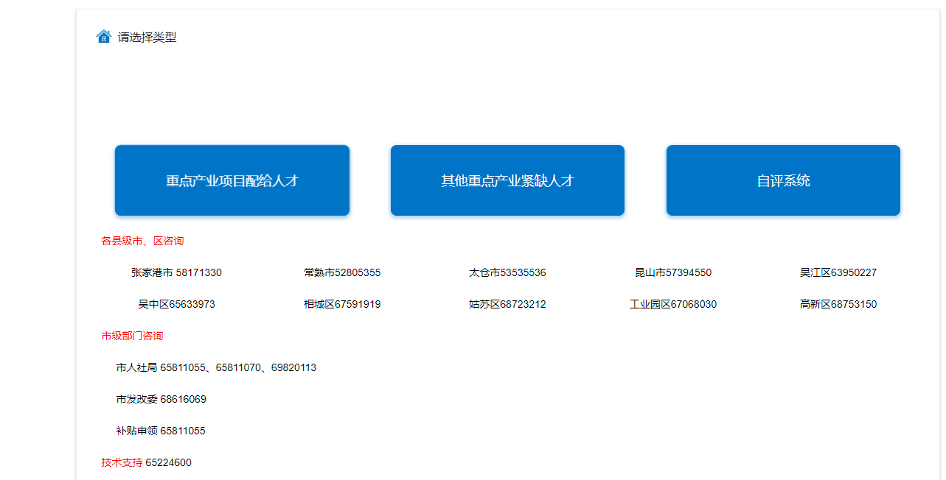

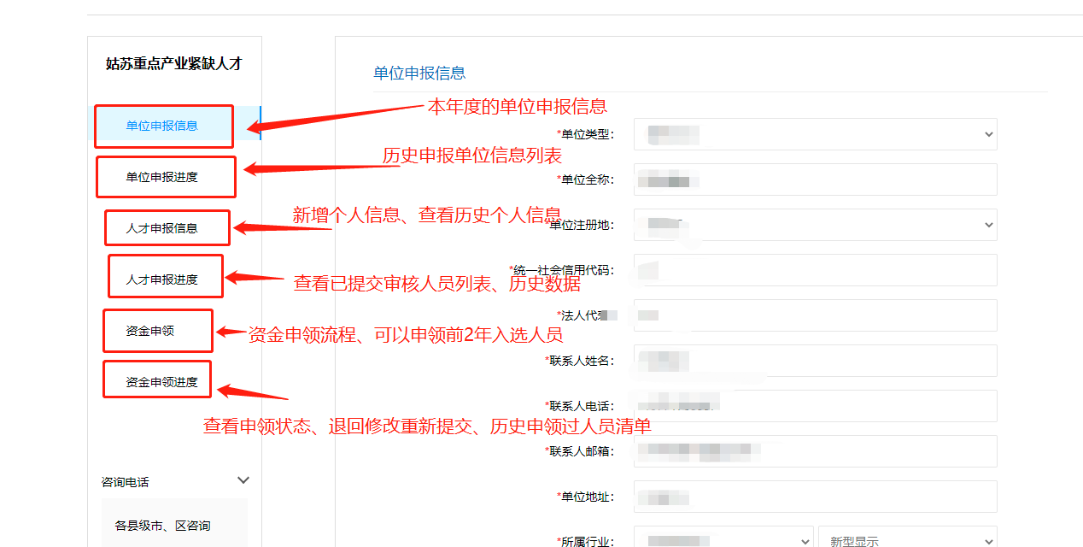

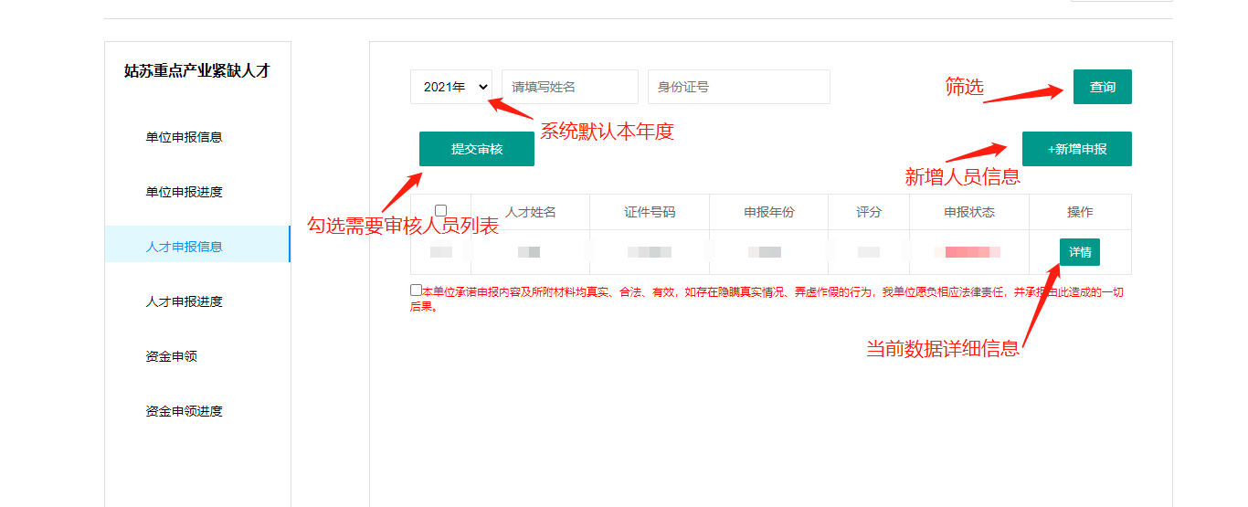

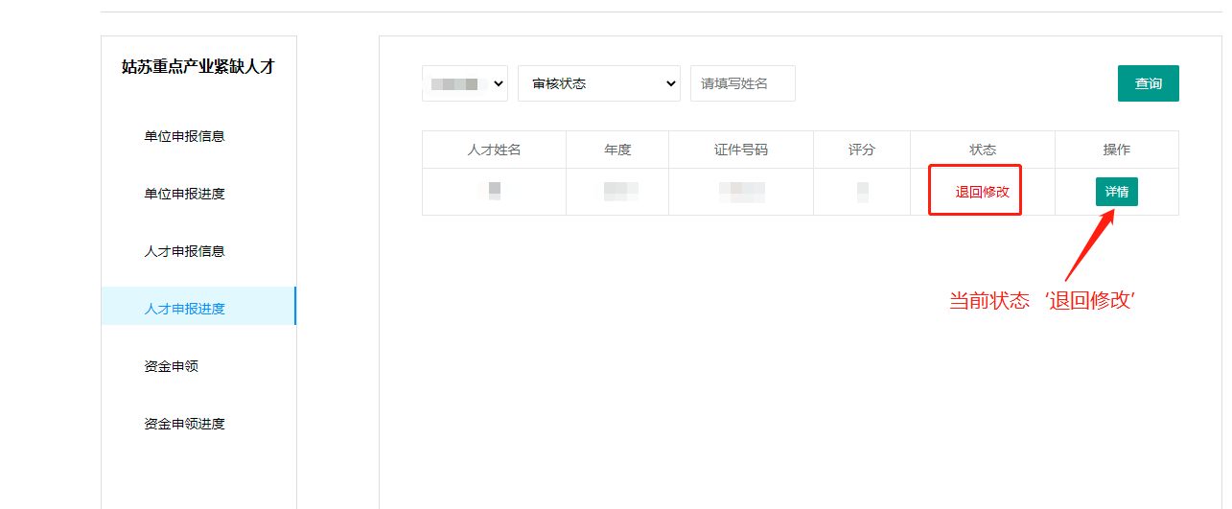
查看详情信息
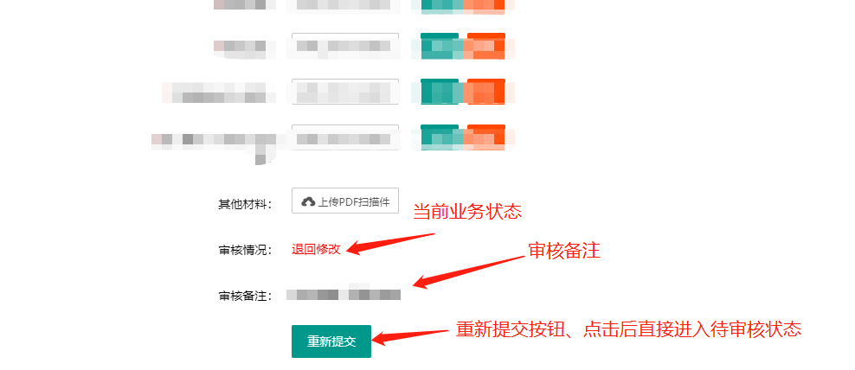

高端人才奖励
输入网址：http://www.rcsz.gov.cn/Front/FrontPC/v2/Policy/index.html
点击“人才计划一网申报”
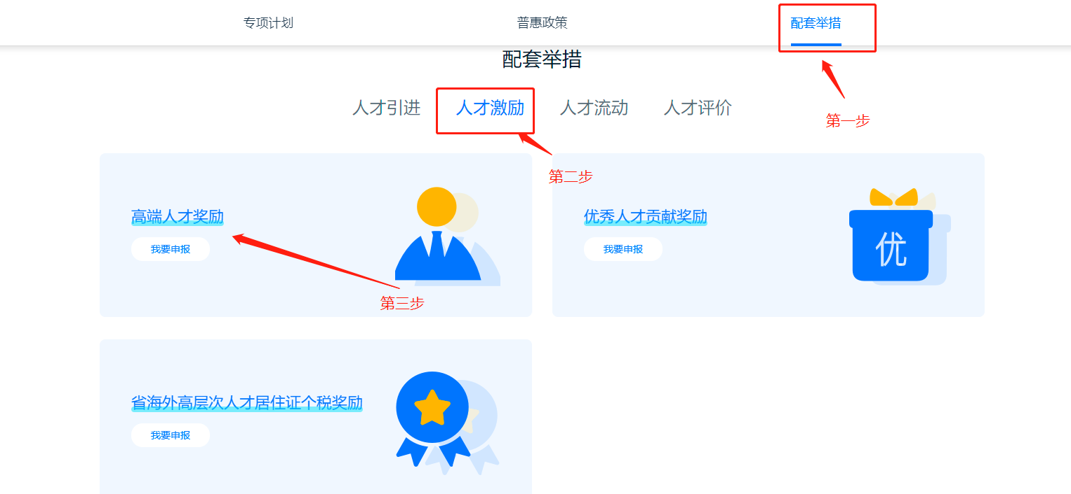
点击我要申报=》直接跳转填写申报信息页面
点击其他区域=》跳转政策说明、申报通知、
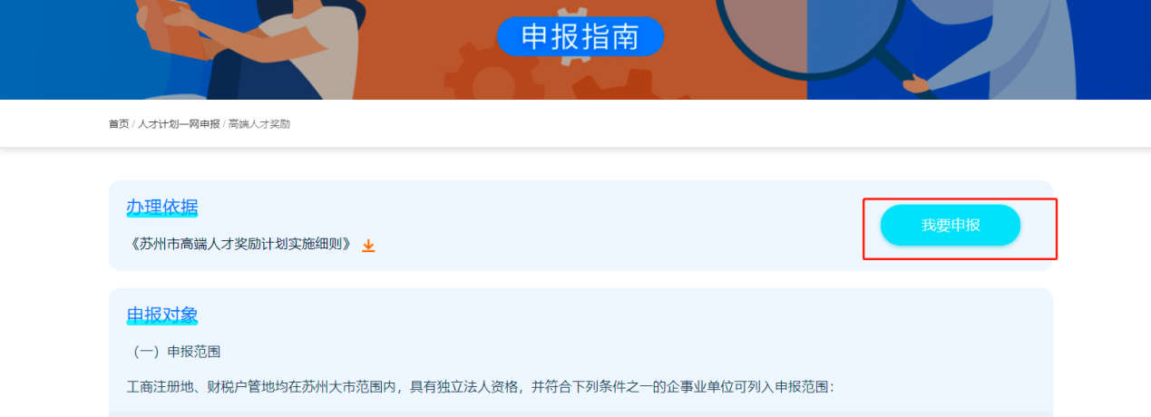
点击我要申报
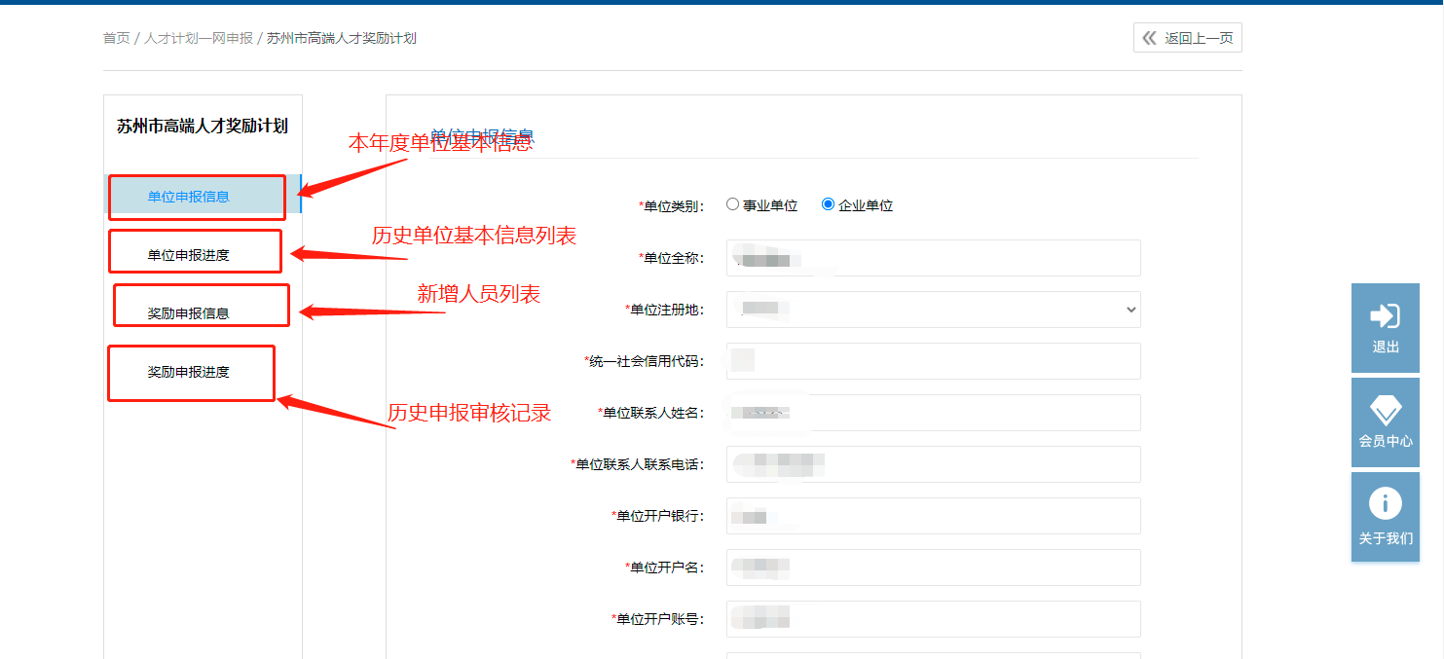

在奖励申报信息中
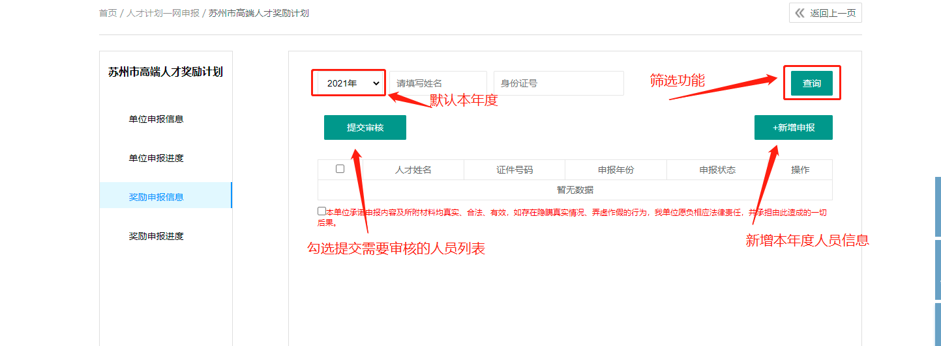

注：本年度申报的人员在上一年度已通过的情况下可以点击
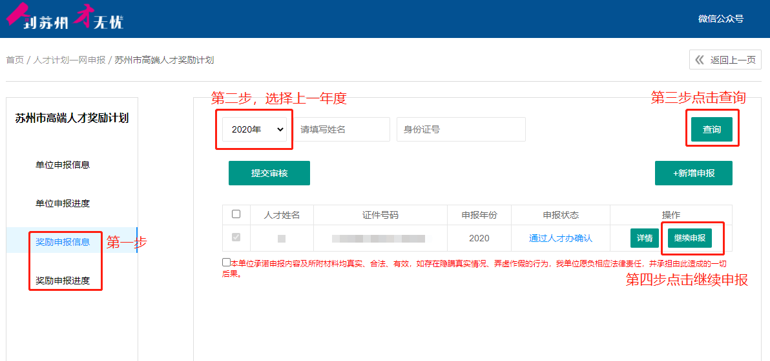
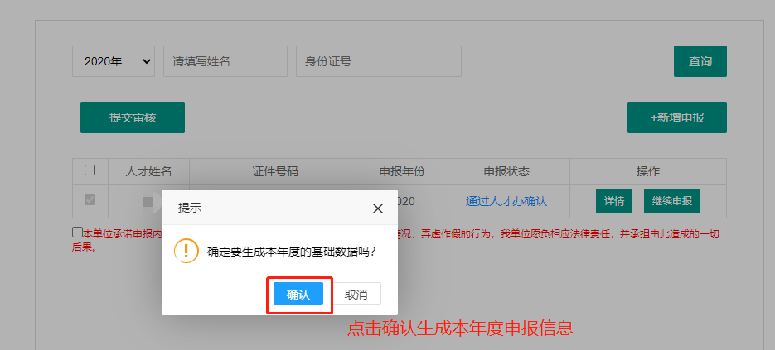

注：点击确认后系统会生成本年度基本信息=》需要完善本年度基本信息、上传文件保存、勾选提交审核

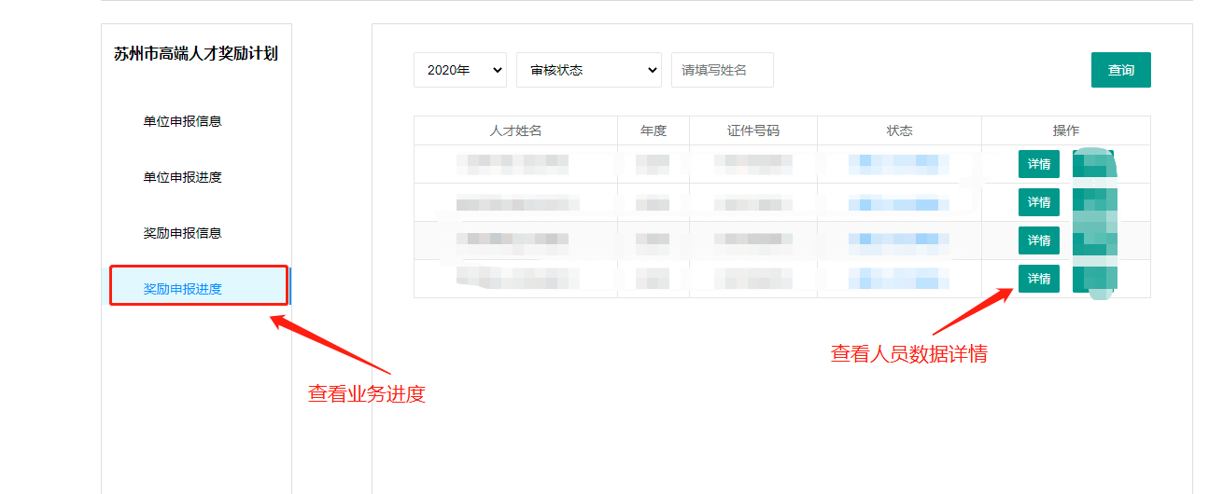

苏州市人才乐居工程

优秀贡献奖励

企事业单位引才
输入网址：http://www.rcsz.gov.cn/Front/FrontPC/v2/Policy/index.html

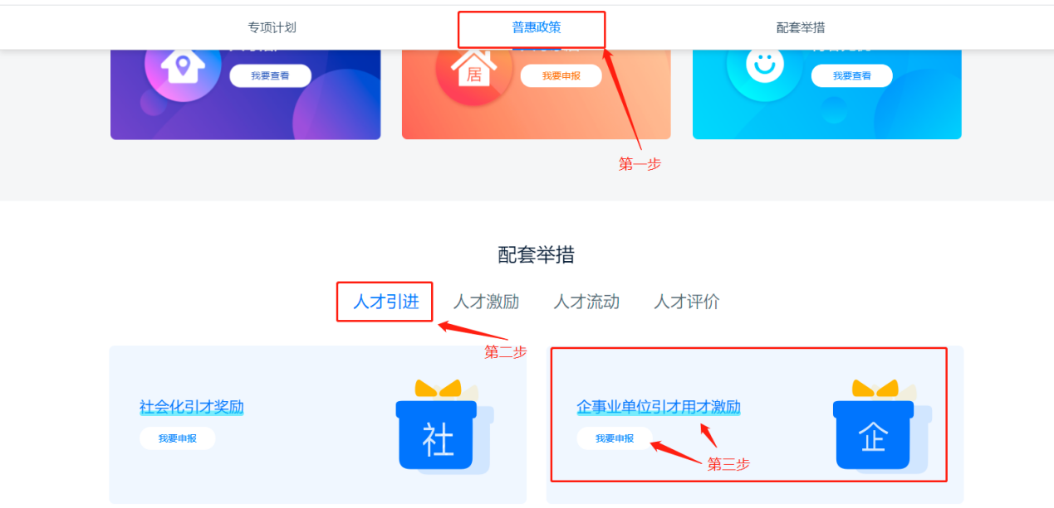

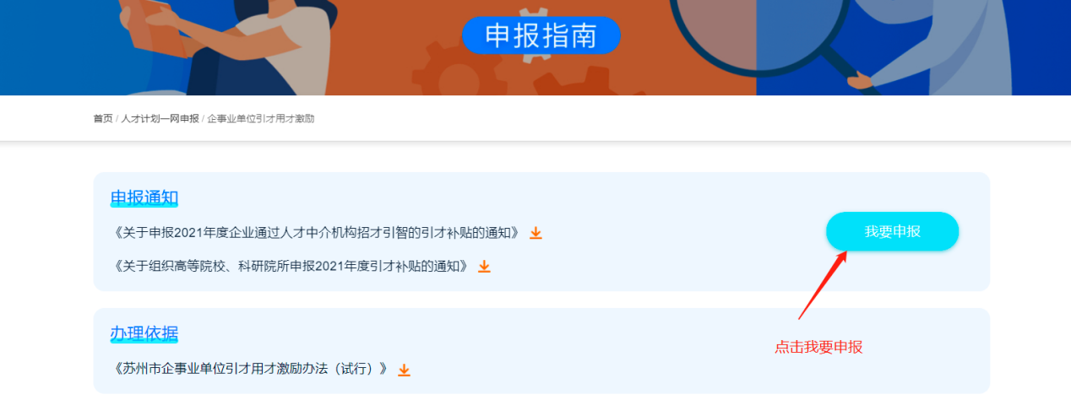

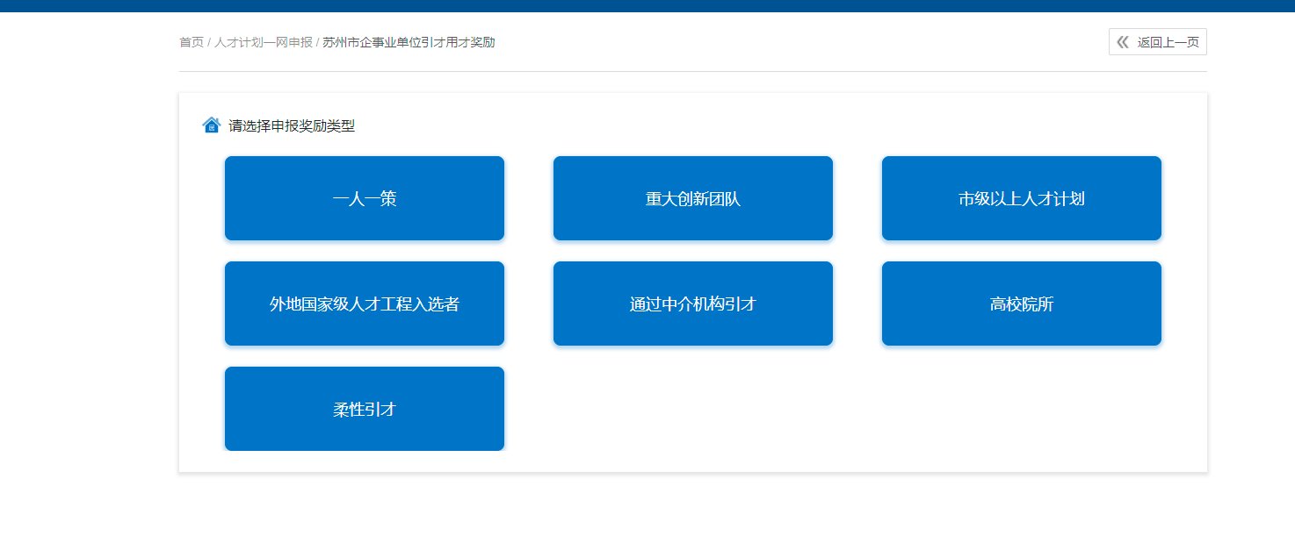
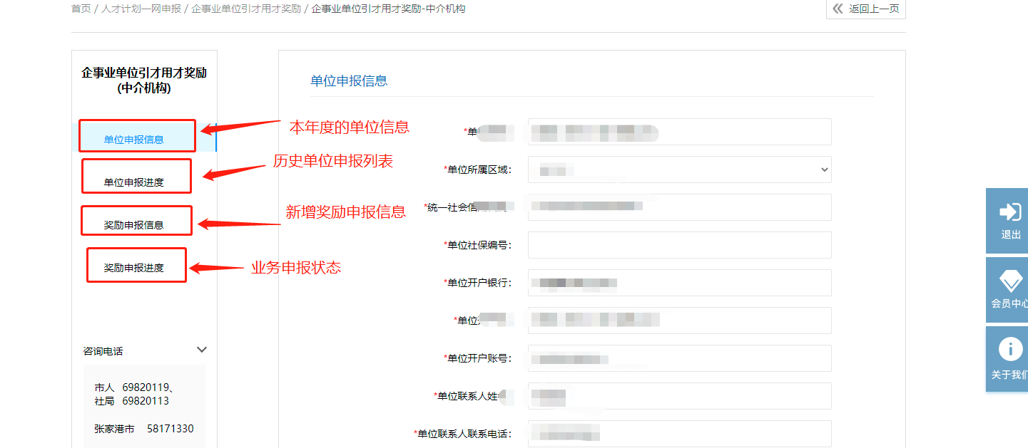
奖励申报信息功能

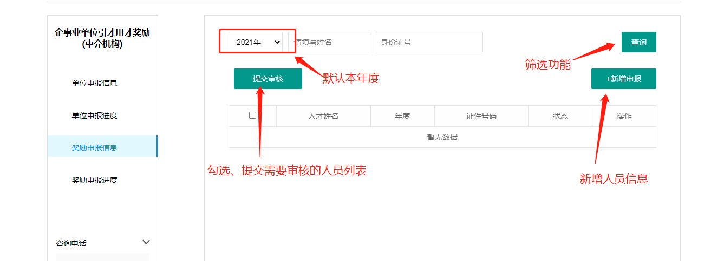
退回修改状态查看详情

社会化引才激励
输入网址：http://www.rcsz.gov.cn/Front/FrontPC/v2/Policy/index.html
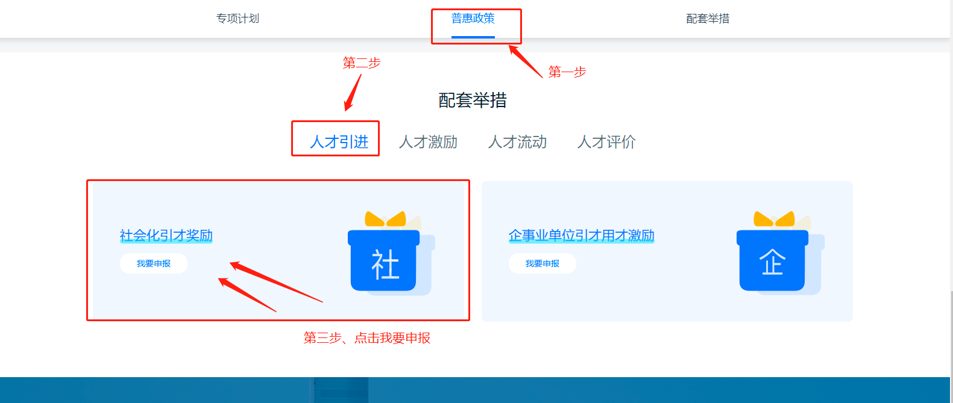
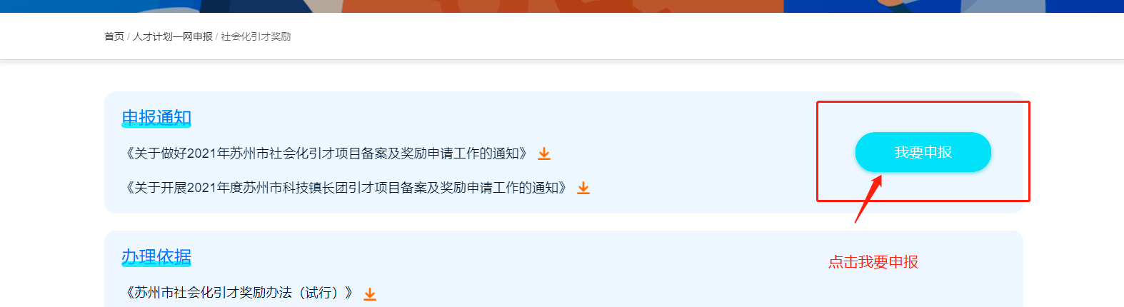
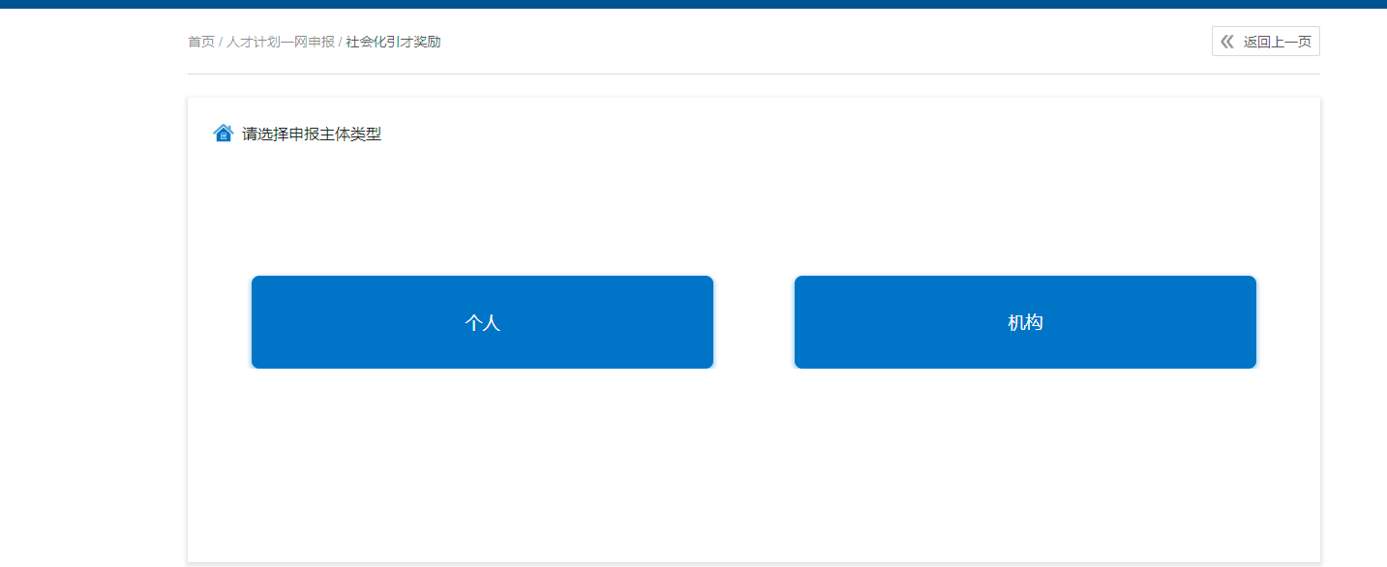
选择备案主体（个人、机构）
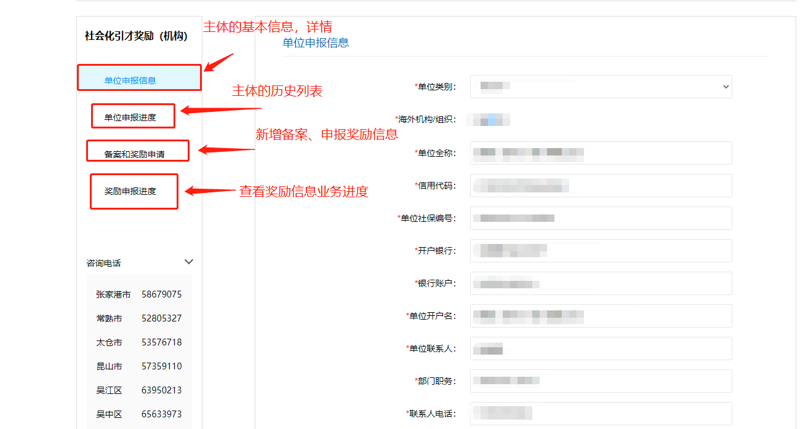
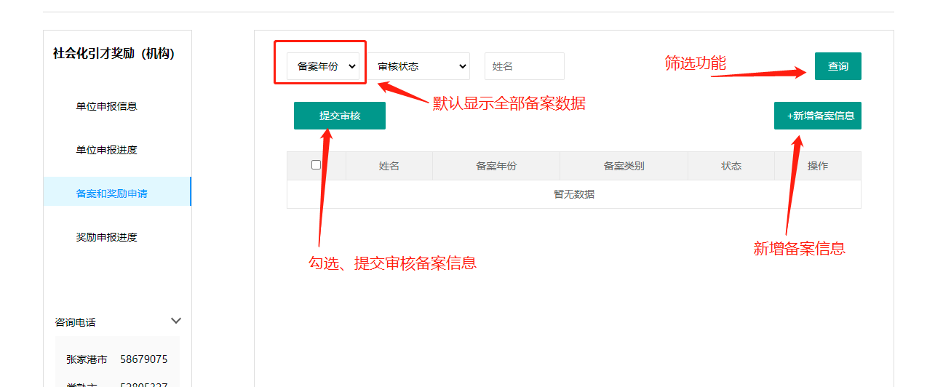
新增备案、奖励信息
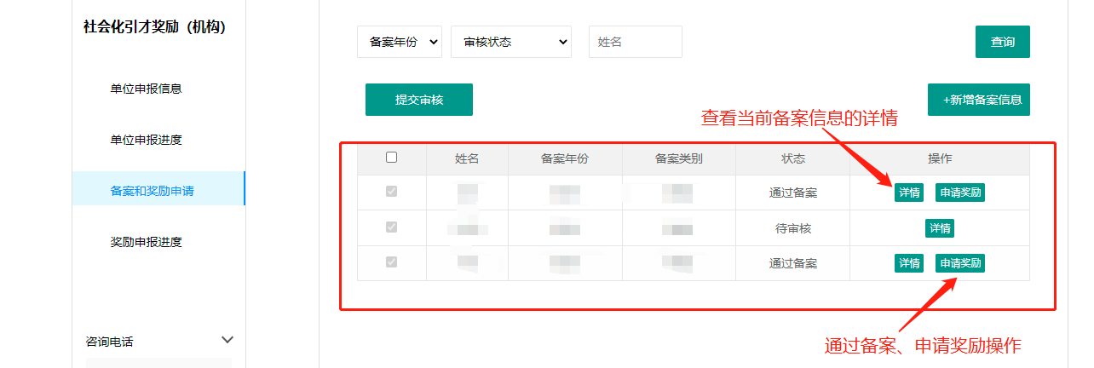

查看奖励进度
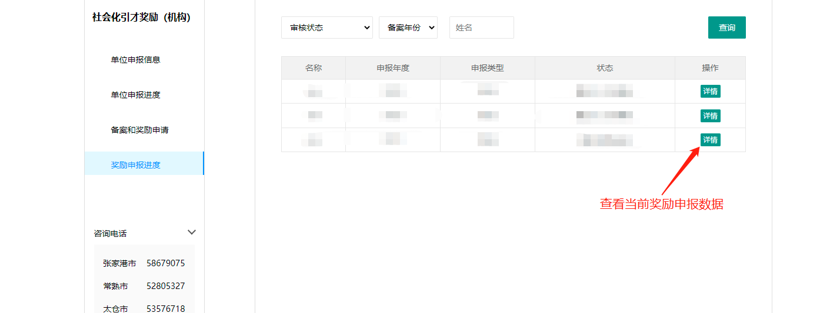
详情信息

江苏省海外高层次人才海外居住证个税奖励

